De voorden
Martien van Asseldonk
19 november 2014
Deze gegevens mogen gebruikt worden onder verwijzing naar: Martien van Asseldonk, www.oudzijtaart.nl

We bespreken de voorden die er in Veghel bestaan hebben. Twee ter plaatse van de twee latere bruggen over de Aa, de Ricoutsvoort op Krijtenburg, de Hansvort op de grens met Dinther, Frankevoort op het Havelt, de Slopvoort op de grens met Erp en een voort op de plaats waar de Beekgraaf de weg naar Uden kruiste.

Verder wordt in Veghelse bronnen de veldnaam Wilsvoort (en spellingsvarianten daarvan) genoemd. Net als de meeste voorden gaf ook de Wilsvoort haar naam op den duur aan de nabij gelegen percelen. De naam Wilsvoort komt voor in het uiterste noordoosten van Veghel, nabij de grens van Uden en Erp. De voort zelf lag niet op Veghels grondgebied maar iets verder naar het noorden aan de grens van Uden en Erp bij de Leijgraaf. We nemen deze voort daarom niet mee met de bespreking van de Veghelse voorden.

De voorde bij de brug over de Aa bij de kerk

In een ander opstel is al uitgelegd dat de brug over de Aa niet altijd op dezelfde plaats heeft gelegen. Eertijds lag hij iets verder naar het noorden. De onderste twee rode streepjes geven de lokatie van de hudige Aa-brug aan. De bovenste twee rode streepjes de meest noordelijke vroegere lokatie van de brug. Die kan ook ergens tussen die twee uitersten in gelegen hebben.

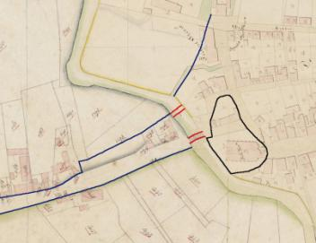

Voordat de brug over de Aa gebouwd werd, was hier een voorde. Dit wordt aangetoond door een akte in het rechterlijk archief van Veghel van 20 juli 1555. Daarin is sprake van ‘eenen aabempt’, gelegen ‘by de steenen huys vrouwe Johanna’, grenzend met een zijde aan ‘die gemeynt geheyten die Voert', en een einde aan ‘die gemeyne Aa aldair vloeyende’.

Deze beemd grensde aan een zijde aan ‘die gemeynt geheyten die Voert' en dat moet aan de zuidkant, dus de kant van de latere school geweest zijn, omdat daar de gemeint tot aan de Aa doorliep. Ten noorden van het kasteel was dat niet het geval. De preciese ligging van de beemd is moeilijk te achterhalen, omdat de loop van de Aa rond Frisselstein kort voor 1629 verlegd is.

Een oude aanwijzing voor een brug over de Aa bij de kerk dateert uit mei 1421. In een register met inkomsten van de kerk van Veghel (inv. nr. 829, fol. 24v) wordt dan genoemd 'een cleyn bemptken gelegen tusschen Die Bruggen in die Greeting beemde, grenzend aan de Aa'. Die bruggen waren de brug bij de kerk en de brug op de Leest. In 1490-1491 (Bosch protocol, fol. 309) worden de Heijmse tienden in Veghel opgesomd, waaronder de tiend tussen de Bruggen.

In 1511 werd de brug afgebroken, getuige deze vermelding in de Bossche stadrekeningen:

- Item die selve daige (25 september 1511), Arnt van Empel gesonden tot Heeswyck, Dungen, Middelroye, die bruggen af te werpen, insgelix tot Vechel ende Erp, mits den toigh der voirscreven Gelderschen.

De oudste vermelding van de Oude Brug dateert uit 1368-ca. 1400 (BP-1175, fol. 79v). Deze oude brug was de brug over de Aa op de Leest (zie hierna). Als er in 1400 een oude brug was, dan zal er wellicht toen ook een nieuwe brug geweest zijn, en wel die bij de kerk.

De voorde bij de brug over de Aa bij de Leest

Een akte van 24 mei 1555 vermeldt ‘eenen aabempt’ genoemt ‘den Russel bempt’ gelegen ‘aen die Auwe Brugge int Russelt’. Een andere akte van 22-11-1557 heeft het over het vaststellen van een grens tussen een perceel genaamd ‘die Dyegrave en de Russelstreep’, waarbij een paal naast de straat staat ‘coemende van der Auwer Bruggen’. Deze toponiemen identificeren de Oude Brug op de plaats van de latere Mestbrug. Aan weerszijden van die brug lagen percelen die al voor 1190 aan particulieren verkocht waren. Daarmee lag ook de plaats van de weg, en daarmee de brug vast.

De oudste vermelding van de Oude Brug dateert uit 1368-ca. 1400 (BP-1175, fol. 79v). Cornelissen vermeldt in Toponiemen Veghel: ‘bij die Aude Brugge’ (1409) en ‘in die Voertacker aldaar, aen d' Aude Brugge’ (1421).

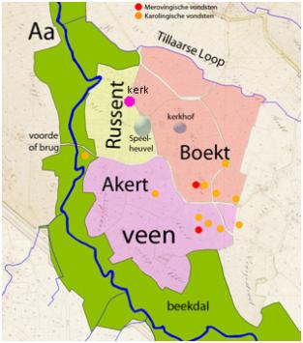

De lokatie van de Oude Brug versus de Nieuwe Brug past goed in wat we weten over de historie van die delen van Veghel. Bij de Oude Brug lag een domein dat uit de Vroege Middeleeuwen dateert (Boekt, Russent en deel van Akert op bovenstaande kaart). In de twaalfde eeuw verhuisde de kerk van dat domein naar het latere centrum van Veghel, waar de Nieuwe Brug genoemd wordt.

De Oude Brug was er al vóór 1400 en het toponiem 'Voertacker' wijst er op dat ook hier een voorde gelegen heeft voordat de brug gebouwd werd.

De Voortaker op de Nederboekt

In akten in de Veghelse schepenprotocollen uit de zestoende eeuw wordt ook een Voortakker op de Nederboekt genoemd. Deze lag waarschijnlijk bij een voort op de plaats waar de Tillaartse oop een weg kruiste.

De Steenvoort

In het Bossche Protocol wordt verder nog vermeld:

- 1417: Beemd die Steenvoort aan die Aa (BP1190, fol. 182v)

En in de Veghelse Protocol:

- 4-1-1546: het ¾ deel ‘in enen bempt’ gelegen in Veghel ‘ter plaetsen geheyten die Steenvoert, grenzend met een einde aan de Aa
- 27-5-1556: ‘eenen aabempt genoemt die Steenvoert’, welke ‘bempt’ gelegen is aen die Steenvoert, grenzend met een einde aan ‘die gemeyne Aa aldair vloeyende’

De Steenvoort was niet de voort op de plaats van de Oude Brig, maar lag wat zuidelijker daarvan ten westen van de Aa. We plaatsen deze op de krijzing van de Biezenloop met de Valstraat.

Ricoutsvoort

Het gebied tussen Veghel en Sint-Oedenrode bestond in de middeleeuwen grotendeels uit woeste gronden: heidevelden met hier en daar terreinverhogingen en ondiepe vennen. Verschillende beekjes zorgden voor de afvoer van overtollig water naar de Aa.

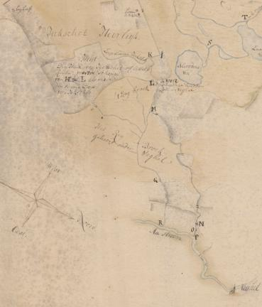

Op bovenstaande kaart is het noorden rechtsbeneden. De lopen op die kaart zijn ook getekend op onderstaande kadasterkaart van 1832 die zo gedraaid is dat het noorden naar boven gericht is.

Een van die beekjes, de Biezenloop (ook wel Jekschotse loop genoemd), kruiste bij L op bovenstaande kaart een route op een oost-westwaarts liggende terreinverhoging op Zondveld en stroomde vervolgens in noordelijke richting via het moerassige Reibroek in de Aa uit ten zuidoosten van Veghel. Waar de Biezenloop die weg, tegenwoordig Krijtenburg geheten, doorsneed was een doorwaadbare plaats; een zogenaamde voorde. Deze plaats werd – minstens vanaf de veertiende eeuw – aangeduid als Ricoutsvoirt of Ricartsvoirt: de voorde van ene Ricout of Ricart, of waarbij hij woonde.

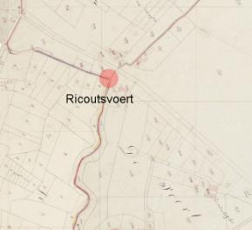

Op de kadasterkaart van 1832 loopt de weg iets ten noorden van Ricoutsvoert. Waar deze weg liep was eertijds een brede baan of karrespoor langs de velden. Pas in de achttiende eeuw werd de weg verbeterd en versmald. Daarvoor was de doorgang een wat bredere strook tussen de twee huizen door, zoals goed te zien is op de kaart van Jan de Weijer uit 1754 (zie hier beneden).

De eerste vermelding van het toponiem Ricartsvoort dateert van het begin van de veertiende eeuw. Bij de uitgifte van gemene gronden door hertog Jan II aan de lieden van Veghel in 1310 wordt Ryckontsvoert als één van de grenspunten genoemd. Een jaar later is opnieuw bij een uitgifte van gemene gronden, ditmaal aan de lieden van Sint-Oedenrode. sprake van Ricondfort als scheidingspunt. De grens die toen is vastgesteld vormt op dit deel van de grens nog steeds de gemeentegrens tussen Veghel en Sint-Oedenrode. Iets ten zuiden van het punt waar de Biezenloop de straat met de huidige naam Krijtenburg kruist, buigt ook nu nog de gemeentegrens in zuidwaartse richting af.

Later in de veertiende en vijftiende eeuw wordt het toponiem enkele tientallen malen in de bronnen vermeld bij plaatsaanduidingen van onroerende goederen. In 1429 is sprake van een erfpacht ex domistadio in Rode sancte ode in loco dicto op Rycartsvoert ... atque ex petia terre in Vechel in loco dicto in Rycartsvoert: uit een hoeve in Sint-Oedenrode op de plaats genaamd op Rycartsvoert en uit land in Vechel op de plaats genaamd in Rycartsvoert.

Na 1500 komt het toponiem Ricartsvoort nog slechts sporadisch voor. Op een kaart die in 1590 van de Rooise heide is gemaakt wordt Rijckersvoort als grenspunt aangegeven. Zie onderstaande kopie van deze kaart uit 1650.

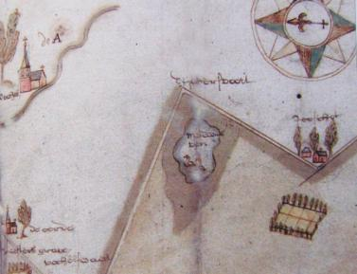

De oudste aanwijzingen voor een schoor op deze plaats komen uit de dorpsrekening van 1736-1737.

- Aan Daniel van Bergijk voor hout en nagel tot een schoor naar Sontvelt 7-14-0

Er was ook een overgang op het Zondveldse voetpad over een loop in het Reibroek, maar daar lag een vonder en geen schoor.

Een andere vermelding staat in de publikatie van 8-12-1752 over de schouw van de Jekschotse Loop:

- om 9.00 a.m. zal de Meele met schepenen van Sint-Oedenrode de schouw voeren over de waterloop beginnende aan de Witte Bleek langs de drie Loopens tot aan het schoor op de Voort, en dan van het Schoor aan de hoef bewoond door Philip Wijnen. Alle geerfden langs de loop zijn gewaarschuwd, om de loop op behoorlijke breedte en diepte te maken.

De volgende vermelding uit de dorpsrekening van 1772-1773 heeft vermoedelijk ook betrekking op dit schoor:

- Betaalt aan Hendrik M. van Doorn voort maken van een nieuw schoor opt Zontvelt 10-0-0

'Maken van een nieuw schoor' kan begrepen worden als 'vervangen van een oud schoor'. Het is ook mogelijk dat er elders op Zondveld een nieuw schoor aangelegd werd.

Op 5-11-1752 vergaderde het dorpsbestuur van Veghel over een brief van de Raad en Rentmeester Generaal. De waterlopen die die van St. Oedenrode onlangs hebben opgegraven schieten uit op de loop van de Jexschot, welke loop moet lossen over het Sontvelt onder Veghel. De loop van Veghel, beginnende aan het schoor op de Voort moet worden geveegd en opgegraven tot aan de rivier.

Op 7-10-1755 verklaarde Adriaan Boermans:

- Op heel Zondveld is mij geen andere trek of schouloop bekend dan die op Rijkevoort onder de schoor doorloopt.

Op 28-8-1760 ordonneerden de schepenen dat het Zondveld rot 'moet te langs neven de Zontveltse velde tot bijna aent schoor op Creytenborgh off Rijkevoort voor soo veel de gemeente verpligt is te onderhouden'.

Bij de aanbesteding van het onderhoud van de bruggen, vonders en schoren in Veghel van 24-8-1761 worden deze, voor zover te onderhouden, opgesomd. De vonder of schoor bij Rijkevoort wordt dan niet genoemd. Deze werd niet aanbesteed, maar door de eigenaren van de aanliggende erven onderhouden. Op 5-11-1806 beantwoordde het gemeente bestuur vragen van de gecommiteerde der verponding te Lieshout van 10-10-1806. Een van die antwoorden luidde:

- Dat ofschoon alhier geene dijk of polderlasten geheven worden egter de publieke wegen, rivieren, beken, waterlopen, zelvs bruggen, schoren en vonders door de eigenaars der landerijen daar aangelegen onderhouden worden.

In een akte uit 1749 is sprake van limite paelen ...op Rijkevoort. Vermeldingen van het toponiem Ricartsvoort komen in de zeventiende en achttiende eeuw alleen voor als het om de grenspaal van de gemeint gaat. In de volksmond werd de locatie de Voort genoemd, zoals bijvoorbeeld blijkt uit een kaart van het gehucht Eerde uit 1754 van de hand van landmeter Jan de Weijer.

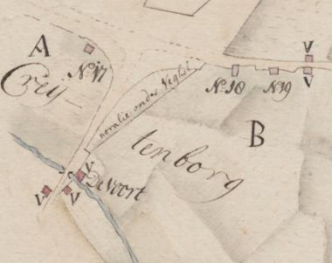

Begin negentiende eeuw schreef de Rooise historicus A.C. Brok dat het toponiem Rickenvort, waar een van de grenspalen van de gemeint stond, thans doorgaans de Vort [wordt] genaamd.

Hansvoort

In een beschrijving uit 1233 van de grens van de gemeint van Dinther, in het deel waar die de grens met Veghel vormde, wordt het grenspunt Niuuehancuort genoemd, wat we mogen lezen als Nieuw Hansvoort. De naam betekent 'voort van Hans' of waar Hans woont.

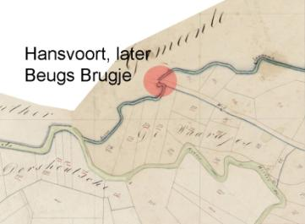

De weg was een belangrijke interlokale weg van Veghel naar Dinther en verder naar Den Bosch. Op een gegeven moment werd hier een brugje aangelegd. De oudste vermelding die we vonden dateert uit 1461-1463: Dat Hantvorssche Bruxken, Die Hansforsche Brugge (Bosch Protocol, fol. 428).

Dit brugje heette ook wel het Beugs Brugje. De oudst gevonden vermelding van die naam komt uit het verpondingsboek van 1657 (nr. 650): een hoyveldeken aent Beugs Brugsken. In een verklaring afgelegd voor de Veghelse schepenen wordt geklaagd over de hoge waterstand van de Aa, waardoor 'haere landerijen ten deele tegenwoordig onder water staen, als mede ettelijcke huijsen onderloopen, ende de herbanne tusschen den molen van Vechel ende het Beugh Brucxken die tegenwoordig naeuwelijckx daerdoor gebruijckt kan worden.'

De naam Hansvoort werd op den duur de naam voor de buurt. Cornelissen (Toponiemen Veghel) geeft daarvan enkele voorbeelden:

- 'tgoed in die Hamfort in loco dicto Hamfort [Hs- (± 1385)]
- ad locum dictum die Hamsfoert in loco dicto Eecquinckel [Hs- (1450-1460)]
- 't nieuw lant in de Handtfort [GVEI5-3 (1624)]
- van eenen acker gelegen in Hamsfort tot op de gemeenstraet [HHI63-4 (1714-1783)]

Cornelissen ziet bij de verklaring van deze veldnaam een verband met Ham. Ham betekent een bocht in de rivier de Aa. De variant Hamfort is echter een latere ontwikkeling. In 1233 heet de voort nog Hancuort (ofwel Hansvort), zodat een verband met Ham van de hand gewezen kan worden. Bovendien waren er in Veghel meer voorden naar personen genoemd, zoals Ricoutsvoort en Franckevoort.

Frankevoort

Op onderstaand kaartje staat de ligging van de Frankevoort aangegeven.

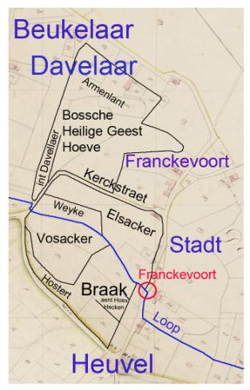

De naam betekent 'voort van Frank', of waar Frank woont. Cornelissen geeft onder andere de volgende vermeldingen:

Tillaersacker ad locum dictum tillaer prope locum dictum Vrankenvoert [Hs- (± 1380)]

ad locum dictum Vranckevoert [Hs- (1470-1480)]

ad locum dictum aent Franckevoert [Hs- (1485-1490)]

In een beschrijving van een aangrenzend perceel (Frankevoort nr. 7 van 2-1-1749 staat de verplichting vermeld om voor 1/4 deel bij te dragen aan het onderhoud van de schoor. Hier werd dus voor 2-1-1749 een schoor aangelegd. Wanneer precies die schoor is aangelegd is niet bekend. In de dorpsrekeningen is er niets over gevonden. Waarschijnlijk werd de aanleg van het schoor bekostigd (en later onderhouden) door de gezamenlijke eigenaren van de belendende percelen.

De weg die de Frankevoort passeerde was een oude route van het Havelt naar Uden. In 1662 heette het deel van die weg dat wat verder naar het noorden door de wildernis liep: 'den padt over het Broeck'. Het moest toen onderhouden worden door het rot 'het Franquefort'. Eeen ordonnantie uit 1760 schrijft voor: Het Havelts rot en het Hamsch rot moeten tesamen onderhouden den voetpat lopende na Uden beginnende op den Nieuwen dyck na Uden lopende.

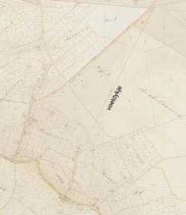

Op de kadasterkaart van 1832 staat een kaarsrecht 'voetdykje' aangegeven, dat liep van het Havelt (Frankevoort) naar de Udense Dijk ter hoogte van de Poederveldse Hoeve. Dit pad liep in het verlengde van de Udense Dijk die in 1758 werd aangelegd. Het pad zal daarom wel tegelijk met de Udense Dijk, of kort daarna rechtgetrokken en verbeterd zijn.

De Slopvoort

In de gemeintsbrief van Erp van 13 september 1300 wordt een deel van de grens tussen de gemeintes van Veghel en Erp ten noorden van de Aa omschreven als:

- van Moervelt tot Slopvort
- van Slopvort tot Weltevort

Cornelissen vermeldt dit toponiem foutief als Hapvoort.

De ligging van een 1791 in Veghel uitgegeven perceel wordt omschreven als: 'aan geen seyde de Melfort, aan de Krekelshoff, ontrent de liemieten van Erp, aan den sogenaamde Slopperense berg'. Voor 'slop-' worden verschillende verklaringen gegeven: een doodlopende steeg of nauwe doorgang (denk aan sloppenwijk), of men denk aan verwantschap met 'slip', een modderige of leemhoudende ondergrond, Ten slotte kan de naam samenhangen met het middelnederlandse 'slippe' is kleine gracht.

De laatste verklaring is in dit geval aantrekkelijk vanwege de combinate met '-voert'. We lokaliseren de Slopvoert niet ver van de Slopperense berg op de grens van Erp en Veghel. De meest aannemelijke lokatie is dan het punt waar de grens een flauwe knik maakte. Daar passeerde ook een weg de grens. Waarschijnlijk heeft daar een grenssloot gelegen met een doowaardbare plaats of voort. Het is mogelijk dat de grenssloot aangeduid werd als 'slippe' of 'slip' en dat de oorspronkelijke vorm van de naam Slipvoert is geweest, of dat een slippe in het plaatselijke dialect een slop genoemd werd.

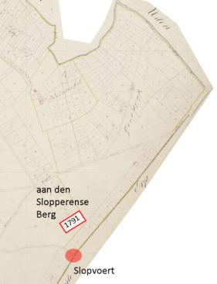

De voort op de Udense Dijk

De weg naar Uden kruiste de Beekgraaf bij een voorde.

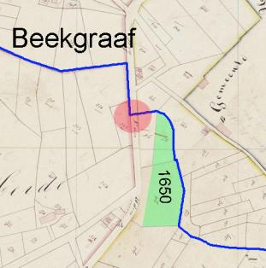

Het groen gekleurde gebied werd in 1650 van de gemeente verkocht. Het perceel werd toen omschreven als: eenen plack gemynte, gelegen aen de Heij, grenzend met een zijde aan de waterloop geheten de Voirdtt, en voorts aan de gemeynte, 'mits gereserveert de vysserijen des voorschreven loop tot behoeff der gemyntenaren van Vechel.'

De plaats van de voomalige voort staat op de kaart met een rode cirkel aangegeven. De percelen ten oosten en ten westen van de Voort werden in 1791 en 1793 uitgegeven. Vóór 1791 was de doorgang hier breder.

De weg naar Uden was tot 1758 nog grotendeels een karrespoor door de wildernis. In 1758 werd daar een behoorlijke djk van gemaakt. Toen werden er kennelijk ook brugjes over waterlopen in aangebracht, want toen op 24-8-1761 het onderhoud van de brugjes, vonders en schoren in Veghel verpacht werd, werd daar onder ook vermeldt: 'op den dyk na Uden drye brugjens en moet nog een nieuw werde gemaekt daer sal geordoneert werden.' Het is onduidelijk of al die drie brugjes ook in 1758 aangelegd werden, of dat er al eerder een brugje op de plaats van de voort gebouwd werd.

